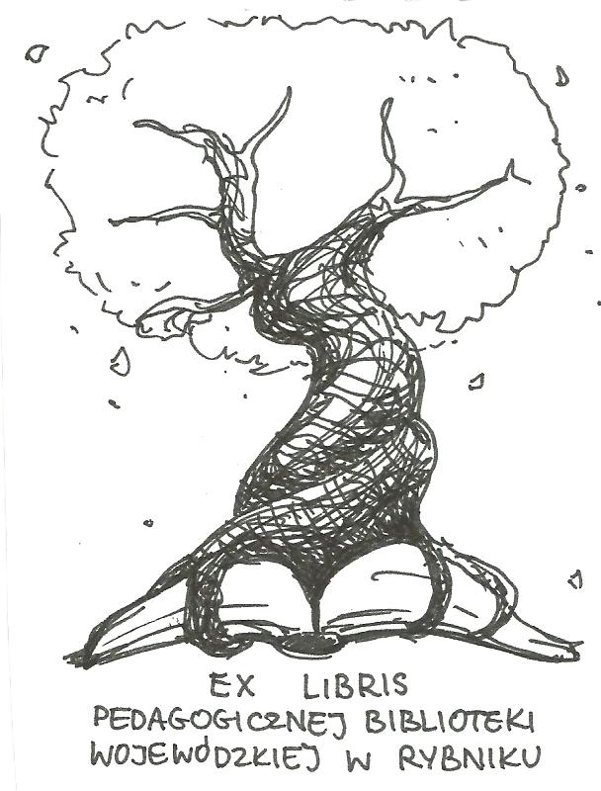
PEDAGOGICZNA BIBLIOTEKA WOJEWÓDZKA
W RYBNIKU
ul. Chrobrego 27
44-200 Rybnik
tel. (32) 42 22 059
pbwrybnik@wom.edu.pl

ABSENCJA SZKOLNA UCZNIÓW

Wybór literatury
dostępnej w Pedagogicznej Bibliotece Wojewódzkiej

Wydawnictwa zwarte

- Niechęć do szkoły : jak pomóc dziecku, które opuszcza lekcje i wagaruje / David Heyne, Stephanie Rollings ; współpr. Neville King i Bruce Tonge ; przekł. Monika Gajdzińska. - Gdańsk ; Sopot : Gdańskie Wydawnictwo Psychologiczne, 2004. - 88 s. ISBN 83-89574-11-X. Nr inw. 36503, 37489

Druki ciągłe

- Absencja ucznia na zajęciach szkolnych / Maria Walkiewicz // „Nowa Szkoła”. - 2002, nr 10, s. 38-40
- Absencja uczniów na lekcjach wf / Jan Pilczuk, Jacek R. Zieliński // "Wychowanie Fizyczne i Zdrowotne". -2006, nr 6-7, s. 33-35
- Absencje szkolne a zażywanie środków psychoaktywnych / Marek Motyka // „Remedium”. – 2018, nr 1, s. 11-13
- Czemu idą na wagary? / Mieczysław Wojciechowski // „Remedium”. – 2005, nr 4, s. 6-7
- Dzień bez wagarów / Magdalena Goetz // "Głos Nauczycielski". -2014, nr 12, s. 7
Hikikomori na horyzoncie / Anna Sak-Styczyńska // "Edukacja i Dialog". -2007, nr 3, s. 34-38
- Jak to, od dwóch tygodni nie chodzi do szkoły? / Jolanta Jaworska // "Głos Pedagogiczny". -2013, nr 5, s. 60-61
- Jak w teledysku / Beata Igielska // "Głos Nauczycielski". -2008, nr 1, s. 9
- Jak zapobiegać wagarom? / Ewa B. Turniak // "Problemy Opiekuńczo-Wychowawcze". - 2002, nr 1, s. 46-47
- Kłopoty z frekwencją / Magdalena Goetz // "Głos Nauczycielski". -2016, nr 25, s. 12
- Nieobecność uczniów na lekcjach wychowania fizycznego - problem czy nadinterpretacja / Krzysztof Kultys // "Wychowanie Fizyczne i Zdrowotne". -2015, nr 3, s. 52-58
- Nieobecny nieusprawiedliwiony / Leszek Pawelski //"Edukacja i Dialog". -2006, nr 10, s. 49-52
- (Nie)zliczeni dezerterzy / Halina Drachal // "Głos Nauczycielski". -2008, nr 14, s. 4
- O wagarach i fobii szkolnej w literaturze / Aneta Paszkiewicz // "Problemy Opiekuńczo-Wychowawcze". -2010, nr 10, s. 36-41
- Odmowa chodzenia do szkoły a wagary / Justyna Cieślińska // „Remedium”. -2015, nr 2, s. 8-9
- Patologiczne korzystanie z Internetu i gier a problem wagarowania wśród gimnazjalistów / Marta Rukat // "Remedium". -2016, nr 6, s. 8-10
- Powiedz nie wagarom! - miniporadnik dla ucznia / Magdalena Goetz // "Głos Pedagogiczny". -2013, nr 52, s. 26-27
- Przyczyny nieobecności uczniów na lekcjach / Małgorzata Startek // "Wychowanie na co Dzień". -2001, nr 1/2, s. 17
- Temat: Sposób na wagary / Magdalena Goetz // "Głos Pedagogiczny". -2013, nr 52, s. 44-47
- Szkolna Pięta Achillesa, czyli niska frekwencja na zajęciach / Małgorzata Łoskot // "Głos Pedagogiczny". -2015, nr 73, s. 6-10
- W sprawie wagarów / Renata Stojecka-Zuber // "Problemy Opiekuńczo-Wychowawcze". -2007, nr 3, s. 18-27
- Wagary czy odmowa chodzenia do szkoły? / Aleksandra Denst-Sadura// "Głos Nauczycielski". - 2012, nr 8, s.
- Wagarowicze czy ofiary fobii szkolnej? / Ewa Kozak // „Remedium” . - 2004, nr 10, s. 8-9
- Wagary, czyli ucieczka... ale dokąd? / Magdalena Bartoszak // „Psychologia w Szkole”. - 2010, nr 3, s. 71-75
- Wagary. Czym spowodowana jest słaba frekwencja uczniów (głos w dyskusji) / Maria Jadczak // „Nowa Szkoła”. -2006, nr 9, s. 15-18
- Wagary i ucieczki z lekcji / Stanisława Dzwonkowska // „Wychowawca”. - 2010, nr 3, s. 24
- Wagary - konsekwencją kryzysu współczesnej szkoły / Anna Fidelus // "Nowa Szkoła". -2013, nr 5, s. 20-27
- Wagary ponad miarę / Anna Oleszkowicz // "Psychologia w Szkole". -2015, nr 5, s. 32-43
- Wagary szkolne z perspektywy uczniów i nauczycieli / Anna Oleszkowicz, Olga Bąk // "Kwartalnik Pedagogiczny". -2011, nr 3, s. 147-170
- Zrozumieć wagary / Magdalena Goetz // "Głos Nauczycielski". -2014, nr 2, s. 10

Dokumenty audiowizualne

- Wagary [Film] / reż. Dariusz Regucki, wyst. Sebastian Gawor, Andrzej Uryga, Konrad Ziemianin, Kornelia Wrona, Maciej Słota, Iwona Anna Wiśniewska, Agnieszka Mus, Julia Wallett, Karolina Buła, Angelika Kutaj, Paulina Grabowska, Anna Kalita, Gabriela Konopek, kier. prod. Katarzyna Grochowicz, zdj. Michał Bożek, Andrzej Nakowski, Agnieszka Szklarek, dźw. Tomasz Kochan, św. Marcin Kubik, Tomasz Stańco, montaż i auth. dvd Marcin Pazdur, oprac. mat. dydakt. Olga Estera Regucka, okł. i skł. Łukasz Kosek. - Sosnowiec : Projekt-Kom, 2010. - 1 płyta wiz. (DVD) : dźw., kolor ; 12 cm + broszura. Nr inw. 186K
- Przyjaciele...? [Film] : jeden film - trzy lekcje. Presja grupy (wagary) - tolerancja - cyberprzemoc / scen. i reż Dariusz Regucki, wyst. Iwona A. Wiśniewska, Aleksandra Deka, Dominik Stokłosa, Grzegorz Jarek, Bartosz Piątek, Jerzy Szewczyk, montaż/GFX Marcin Pazdur, zdj. Michał Bożek, dźw. Tomasz Kochan, kier. prod. Katarzyna Grochowicz, prod. wykon. Media Nobis, współpr. prod. Teatr Za Jeden Uśmiech, scen. lekcji Olga Estera Regucka, proj. okł, skład Katarzyna Regucka-Surmacz. - Sosnowiec : Projekt-Kom, 2012. - 1 płyta wiz. (DVD) : dźw., kolor ; 12 cm + broszura. Nr inw. 192K

oprac. Justyna Jankowska
lipiec 2019

